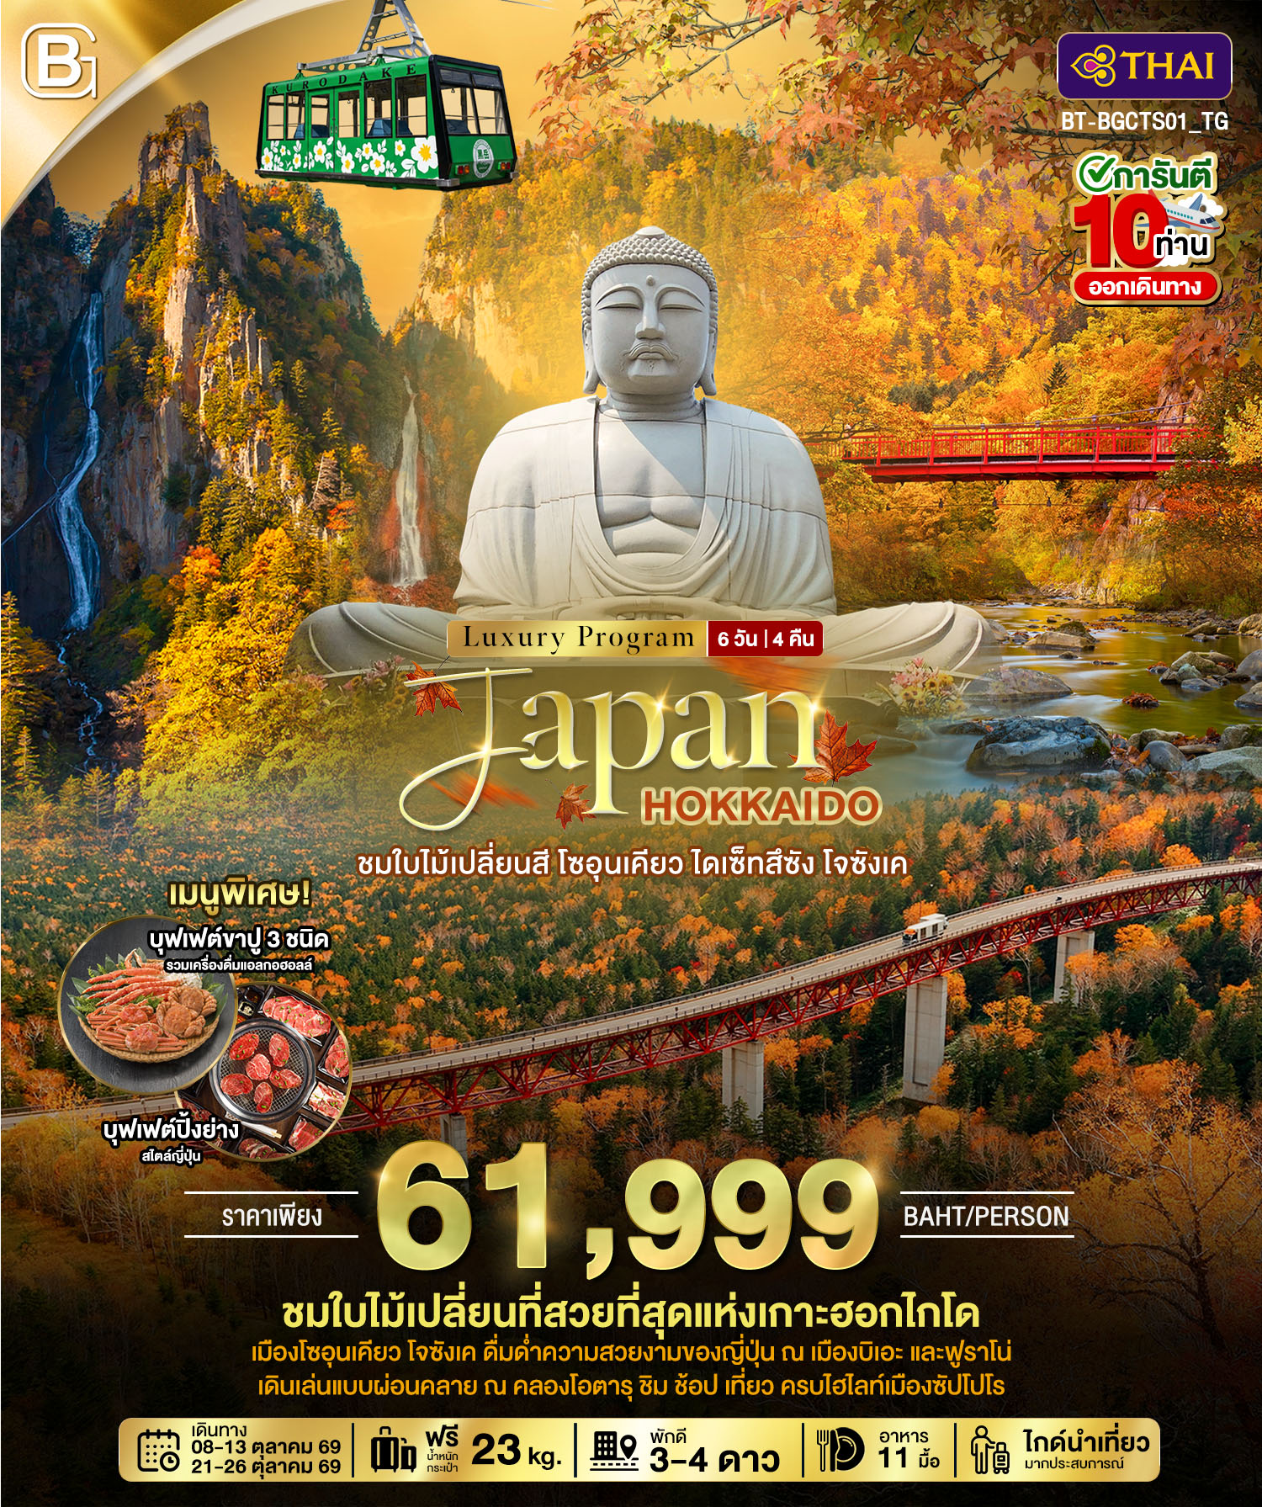

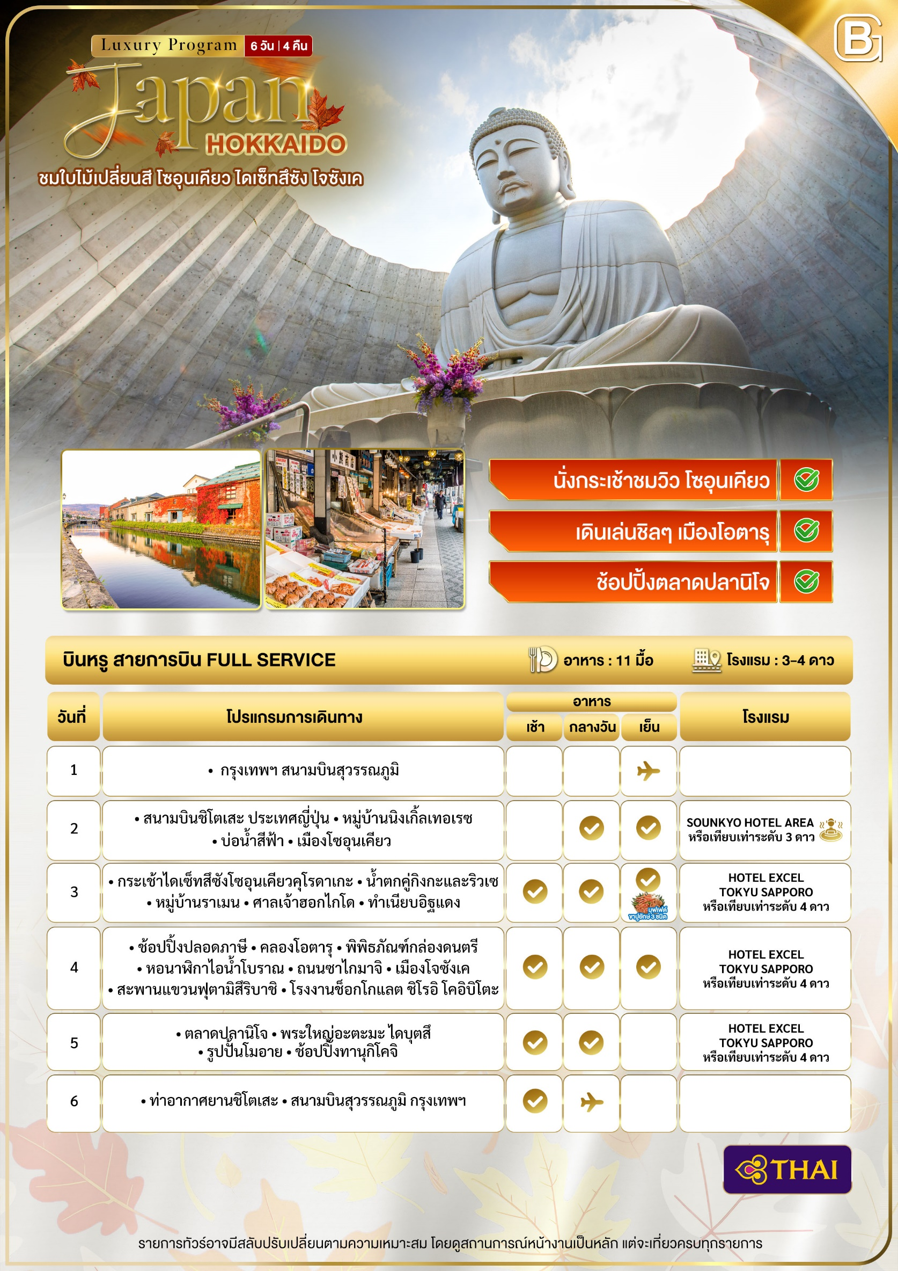

อัตราค่าบริการและเงื่อนไขรายการท่องเที่ยว
วันเดินทาง | จำนวน | ผู้ใหญ่ | เด็กอายุต่ำกว่า 6 ปีไม่ใช้เตียง | พักเดี่ยว
08 - 13 ตุลาคม 2569  วันคล้ายวันสวรรคต ร.9 | 30+1 | 61,999 | 59,999 | 10,900
21 - 26 ตุลาคม 2569  วันปิยมหาราช | 30+1 | 61,999 | 59,999 | 10,900

**ราคา INFANT (อายุไม่ถึง 2 ปี บริบูรณ์ ณ วันเดินทางกลับ) ท่านละ 8,000 บาท
อัตรานี้รวมรายการทัวร์และตั๋วเครื่องบินแล้ว**
ราคา JOINLAND หักตั๋วเครื่องบินออกท่านละ 15,000 บาท
อัตราค่าบริการนี้ไม่รวม ค่าทิปไกด์,พนักงานขับรถ รวมทั้งทริป 2,000 บาท/ท่าน
สำหรับลูกค้าเส้นทางญี่ปุ่น ทุกเส้นทาง ที่ซื้อทัวร์ในราคาโปรโมชั่น ทางบริษัทฯ ขอสงวนสิทธิ์ในการ
งดให้บริการรับซื้อบริการเสริมทุกชนิด เช่น ที่นั่ง น้ำหนัก หรือ อาหาร เป็นต้น
ขอสงวนสิทธิ์ในการเลือกที่นั่งบนเครื่องบิน เนื่องจากการจัดที่นั่งบนเครื่องบิน เป็นสิทธิ์ของเจ้าหน้าที่เช็คอิน
ซึ่งทางบริษัทไม่สามารถเข้าไปแทรกแซงได้

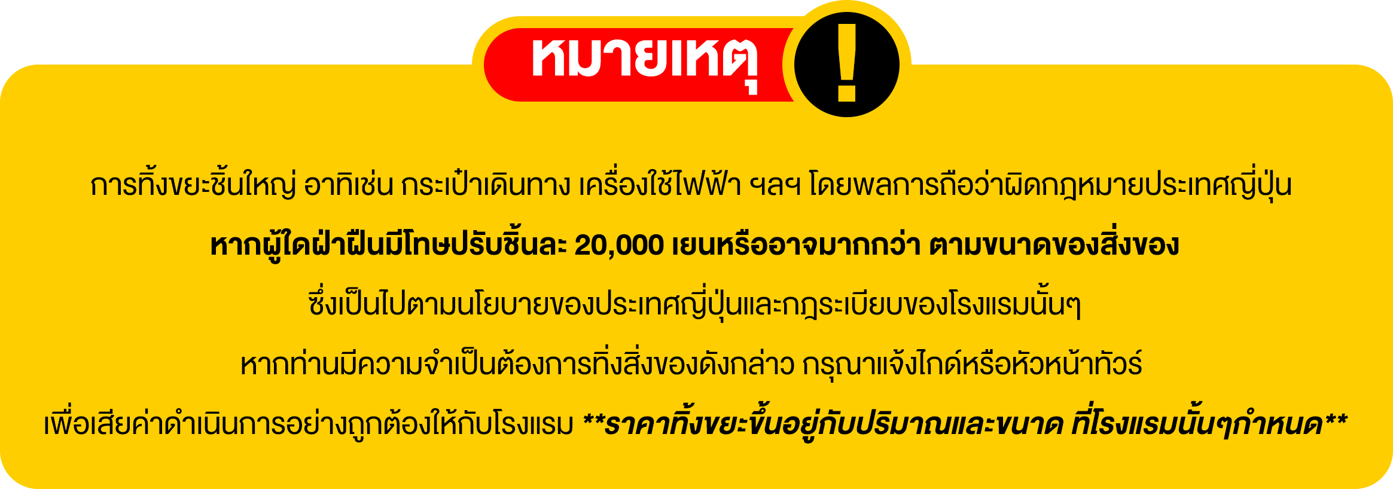

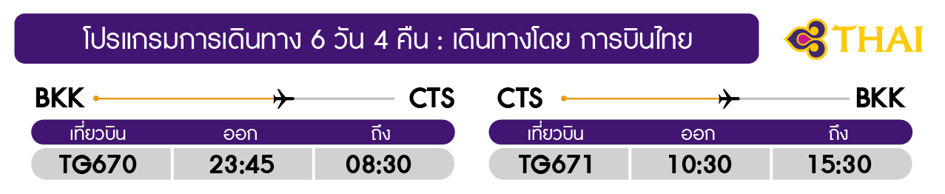
วันแรก กรุงเทพฯ สนามบินสุวรรณภูมิ

20.30 น. พร้อมกันที่ สนามบินสุวรรณภูมิ ขาออก ชั้น 4 ประตู 2 ROW D เคาน์เตอร์สายการบินไทย THAI AIRWAYS (TG) โดยมีเจ้าหน้าที่อำนวยความสะดวกแก่ทุกท่าน
23.45 น. ออกเดินทางสู่ เมืองซัปโปโร ประเทศญี่ปุ่น โดยเที่ยวบิน TG670 (มีอาหารและเครื่องดื่มบริการบนเครื่อง)
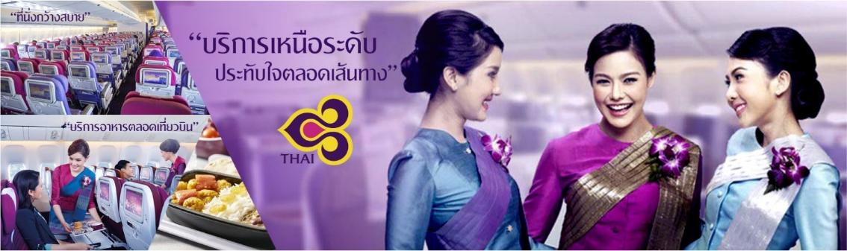

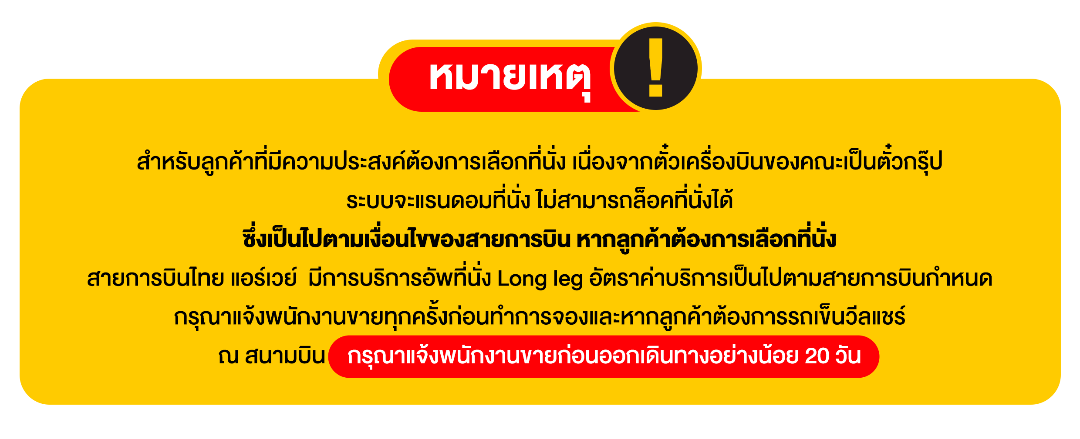

วันที่สอง สนามบินชิโตเสะ ประเทศญี่ปุ่น • หมู่บ้านนิงเกิ้ลเทอเรซ • บ่อน้ำสีฟ้า • เมืองโซอุนเคียว (-/กลางวัน/เย็น)

08.30 น. เดินทางถึง สนามบินชิโตเสะ เมืองซัปโปโร ประเทศญี่ปุ่น พบการต้อนรับอย่างอบอุ่นจากเจ้าหน้าที่ (เวลาท้องถิ่นที่ญี่ปุ่นเร็วกว่าประเทศไทย 2 ชั่วโมง) หลังจากผ่านขั้นตอนของกรมศุลกากรเรียบร้อยแล้ว นำท่านเดินทางออกจากสนามบินเพื่อเดินทางท่องเที่ยว
กลางวัน บริการอาหารกลางวัน ณ ร้านอาหาร
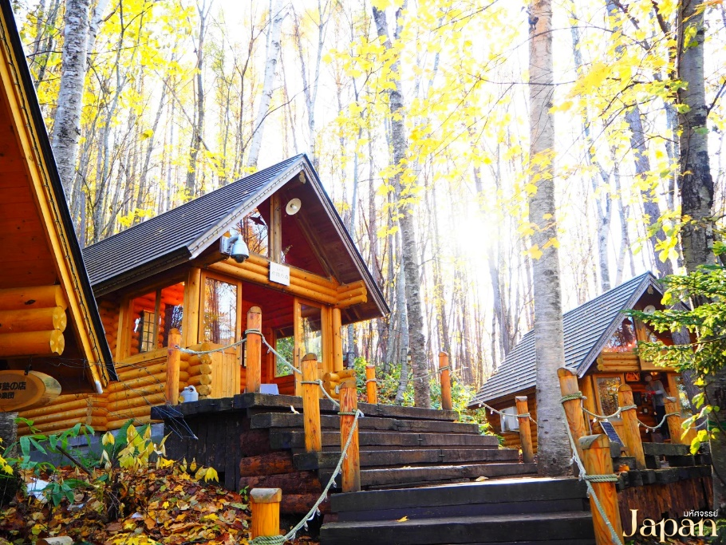
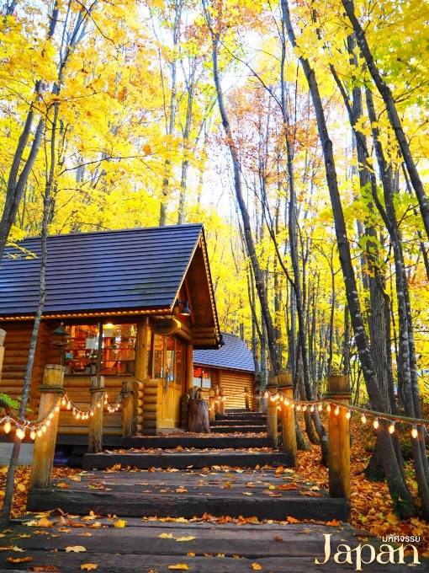
เดินทางสู่ หมู่บ้านนิงเกิ้ลเทอเรซ ซึ่งเป็นหมู่บ้านขนาดเล็กๆ ที่มีการออกแบบที่แตกต่างจากหมู่บ้านทั่วไป โดยสร้างเป็นกระท่อมขนาดเล็กท่ามกลางสวนต้นไม้ใหญ่ที่ร่มรื่น เชื่อมต่อบ้านด้วยสะพานไม้ โดยหมู่บ้านนี้ยังมีร้านค้าให้ช้อปปิ้งกันอีกด้วย โดยจะเป็นสินค้าแฮนด์เมดและสินค้าพื้นเมืองจำพวกงานฝีมือต่างๆ สินค้าไอเดียที่ทันสมัย นอกจากจะมีจำหน่ายแล้วยังสามารถชมการทำงานฝีมือนี้ได้อีกด้วย

นำท่าน เดินทางสู่ เมืองบิเอะ เป็นเมืองขนาดเล็กๆของฮอกไกโด เมืองแห่งนี้มีภูมิทัศน์ทางธรรมชาติที่งดงาม รายล้อมไปด้วยภูเขาและทุ่งนาอันกว้างใหญ่ บริเวณนี้มีธรรมชาติน่ามาเที่ยวเป็นอย่างมากจนสถานที่หลายแห่งของที่นี่ปรากฏในสื่อโปรโมทเมืองฮอกไกโดอยู่บ่อย ๆ

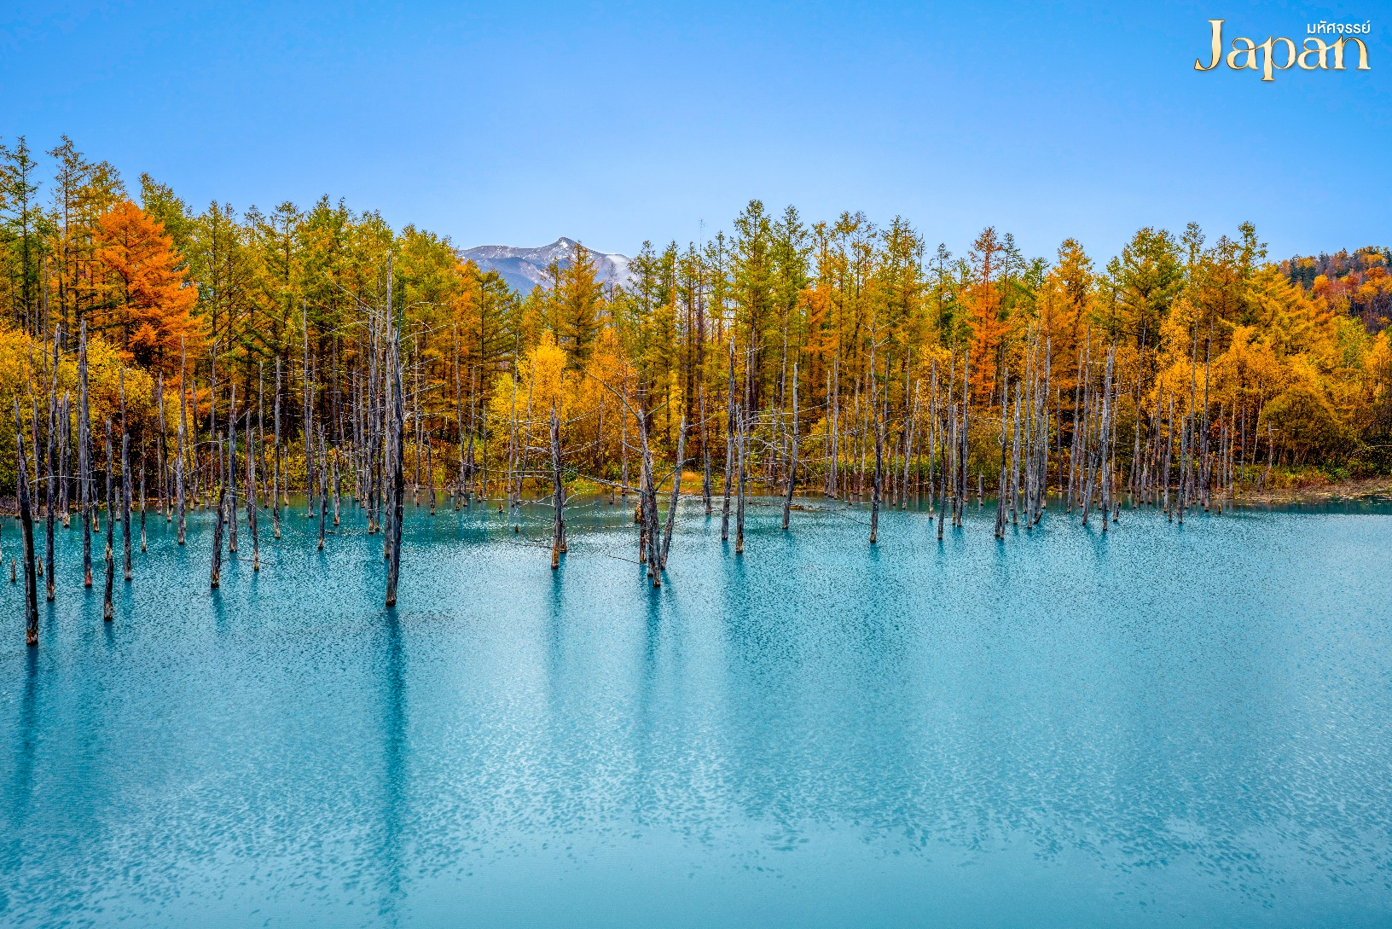
นำท่านชม บ่อน้ำสีฟ้า ตั้งอยู่ในเมืองบิเอะ ของจังหวัดฮอกไกโด เป็นบ่อน้ำที่ถูกกักไว้จากการสร้างเขื่อนเพื่อป้องกันโคลนถล่มบริเวณภูเขาไฟในแถวนั้น การที่น้ำในบ่อมีสีฟ้าสดกว่าบ่อน้ำทั่วไปๆ ก็เป็นเพราะอลูมิเนียมไฮดรอกไซด์จากการปะทุของภูเขาไฟที่อยู่ในน้ำได้สะท้อนกับแสงแดดที่ส่องลงมา ซึ่งคำว่า “Aoi-ike” ในภาษาญี่ปุ่นนั้นแปลเป็นไทยได้ว่า “บ่อน้ำสีฟ้า”

จากนั้น เดินทางสู่ เมืองโซอุนเคียว เป็นหนึ่งในสถานที่ที่สวยงามที่สุดในช่วงใบไม้เปลี่ยนสี หุบเขาที่ตั้งกลางอุทยานแห่งชาติไดเซ็ทสึซัง ในเมืองคามิคาว่า จังหวัดฮอกไกโด เป็นอีกหนึ่งหมู่บ้านออนเซ็นขนาดเล็กแต่เต็มไปด้วยธรรมชาติ มีน้ำตกและวิวทิวทัศน์ที่สวยงาม มีหุบเขาคุโรดาเกะที่ขึ้นชื่อ เต็มไปด้วยบรรยากาศที่สงบจึงเป็นที่รู้จักในด้านน้ำพุร้อนและทิวทัศน์ธรรมชาติที่สวยงาม
ค่ำ บริการอาหารค่ำ ณ ห้องอาหารของโรงแรม

ที่พัก SOUNKYO HOTEL AREA ระดับ 3 ดาว หรือเทียบเท่ามาตรฐานของประเทศญี่ปุ่น
หลังจากรับประทานอาหารค่ำเรียบร้อยแล้ว อิสระให้ท่านพักผ่อนด้วยการแช่ออนเซ็น เพื่อผ่อนคลายกล้ามเนื้อ ความเหนื่อยล้า จากการ เดินทางมาตลอดทั้งวัน
(โรงแรมที่ระบุในรายการทัวร์เป็นเพียงโรงแรมที่นำเสนอเบื้องต้นเท่านั้น ซึ่งอาจมีการเปลี่ยนแปลงแต่โรงแรมที่เข้าพักจะเป็นโรงแรมระดับเทียบเท่ากัน)
วันที่สาม กระเช้าไดเซ็ทสึซังโซอุนเคียวคุโรดาเกะ • น้ำตกคู่กิงกะและริวเซ • หมู่บ้านราเมน • ศาลเจ้าฮอกไกโด • ทำเนียบอิฐแดง (เช้า/กลางวัน/เย็น)

เช้า บริการอาหารเช้า ณ ห้องอาหารของโรงแรม
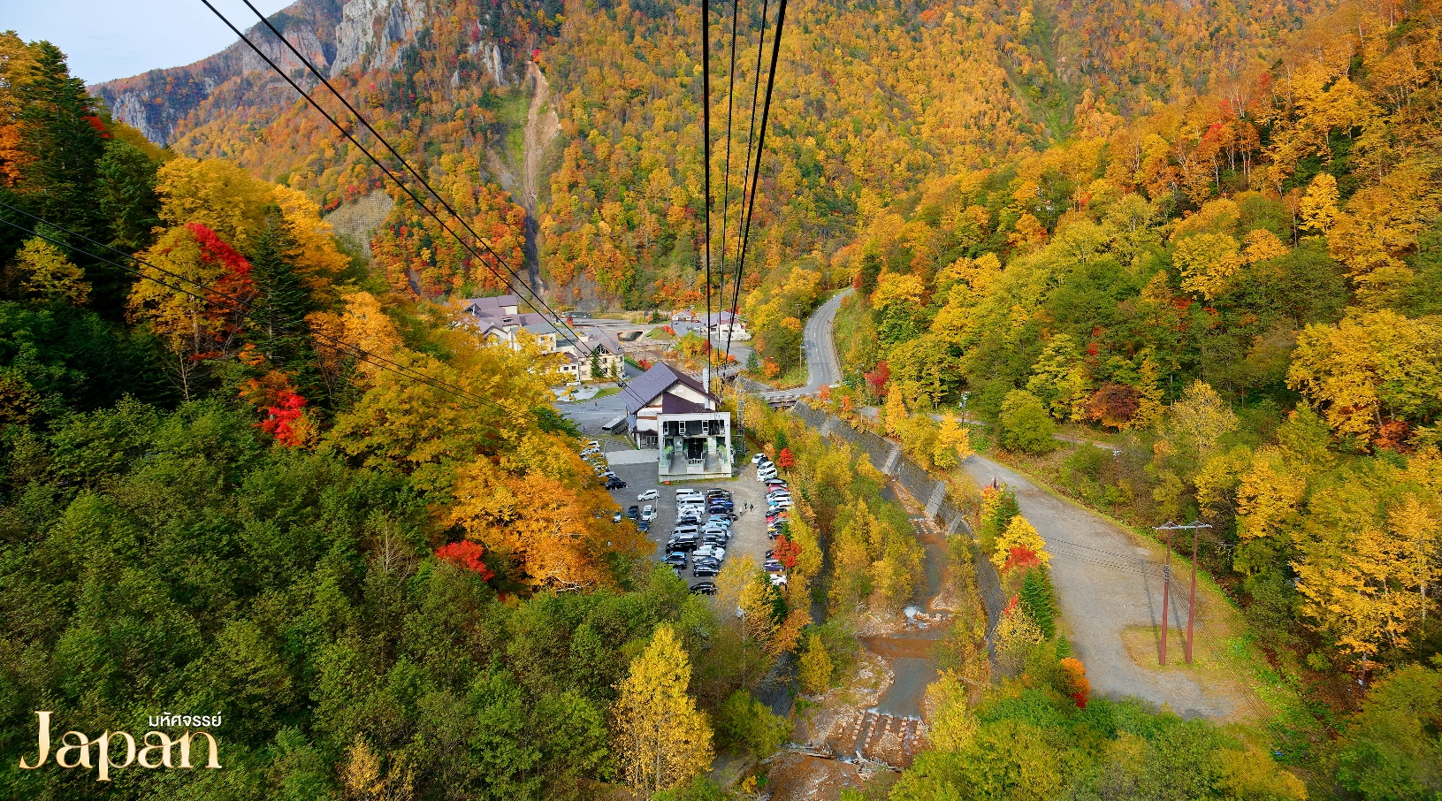
นำท่านชม ขึ้นกระเช้า ไดเซ็ทสึซังโซอุนเคียวคุโรดาเกะ (Daisetsuzan Sounkyo Kurodake Ropeway) นำท่านขึ้นสู่ชั้น ที่ 5 ของยอดเขา ชมความสวยงามในช่วงใบไม้เปลี่ยนสีบนยอดเขาคุโรดาเกะ ที่ระดับความสูง 1,984 เมตร หนึ่งในยอดเขาสำคัญของอุทยานแห่งชาติ Daisetsuzan ตั้งอยู่เหนือหมู่บ้าน Sounkyo Onsen โดยเส้นทางชมธรรมชาติบนยอดเขาคุโรดาเกะ มีป่าไม้ธรรมชาติหลากสีตัดกับพื้นหินภูเขาไฟสีเข้มในบรรยากาศเย็นๆ ร่มรื่นให้ชมตลอดทาง (ค่าทัวร์รวมค่ากระเช้า)

จากนั้น พาท่านชม น้ำตกคู่ กิงกะ และ ริวเซ ที่ไหลลงมาจากด้านบนเทือกเขาในอุทยานแห่งชาติไดเซ็ทสึซังโดยมีความสูงประมาณ 90 เมตร ตั้งอยู่ท่ามกลางธรรมชาติ ล้อมรอบด้วยต้นไม้ที่อยู่ตามริมผา และป่าไม้รอบๆ ว่ากันว่าน้ำตกทั้งสองเป็นตัวแทนของชายและหญิง ตามลักษณะของสายน้ำ โดยน้ำตก Ryusei แปลว่า “ดาวตก” เป็นตัวแทนของผู้ชาย และน้ำตก Ginga แปลว่า “ทางช้างเผือก” เป็นตัวแทนของผู้หญิง สายน้ำเป็นเส้นเล็กๆ ไขว้กันเหมือนเส้นด้าย โดยในแต่ละฤดูที่นี่จะมีบรรยากาศที่ต่างกัน ก็คือ ในช่วงใบไม้เปลี่ยนสี (เดือนตุลาคม - เดือนพฤศจิกายน) เป็นช่วงเวลาท่องเที่ยวยอดนิยม เนื่องจากป่าไม้โดยรอบจะเปลี่ยนสี มีทั้งใบไม้สีเหลือง ส้ม แดง สลับกับสีเขียว ดูสวยงามยิ่งขึ้น
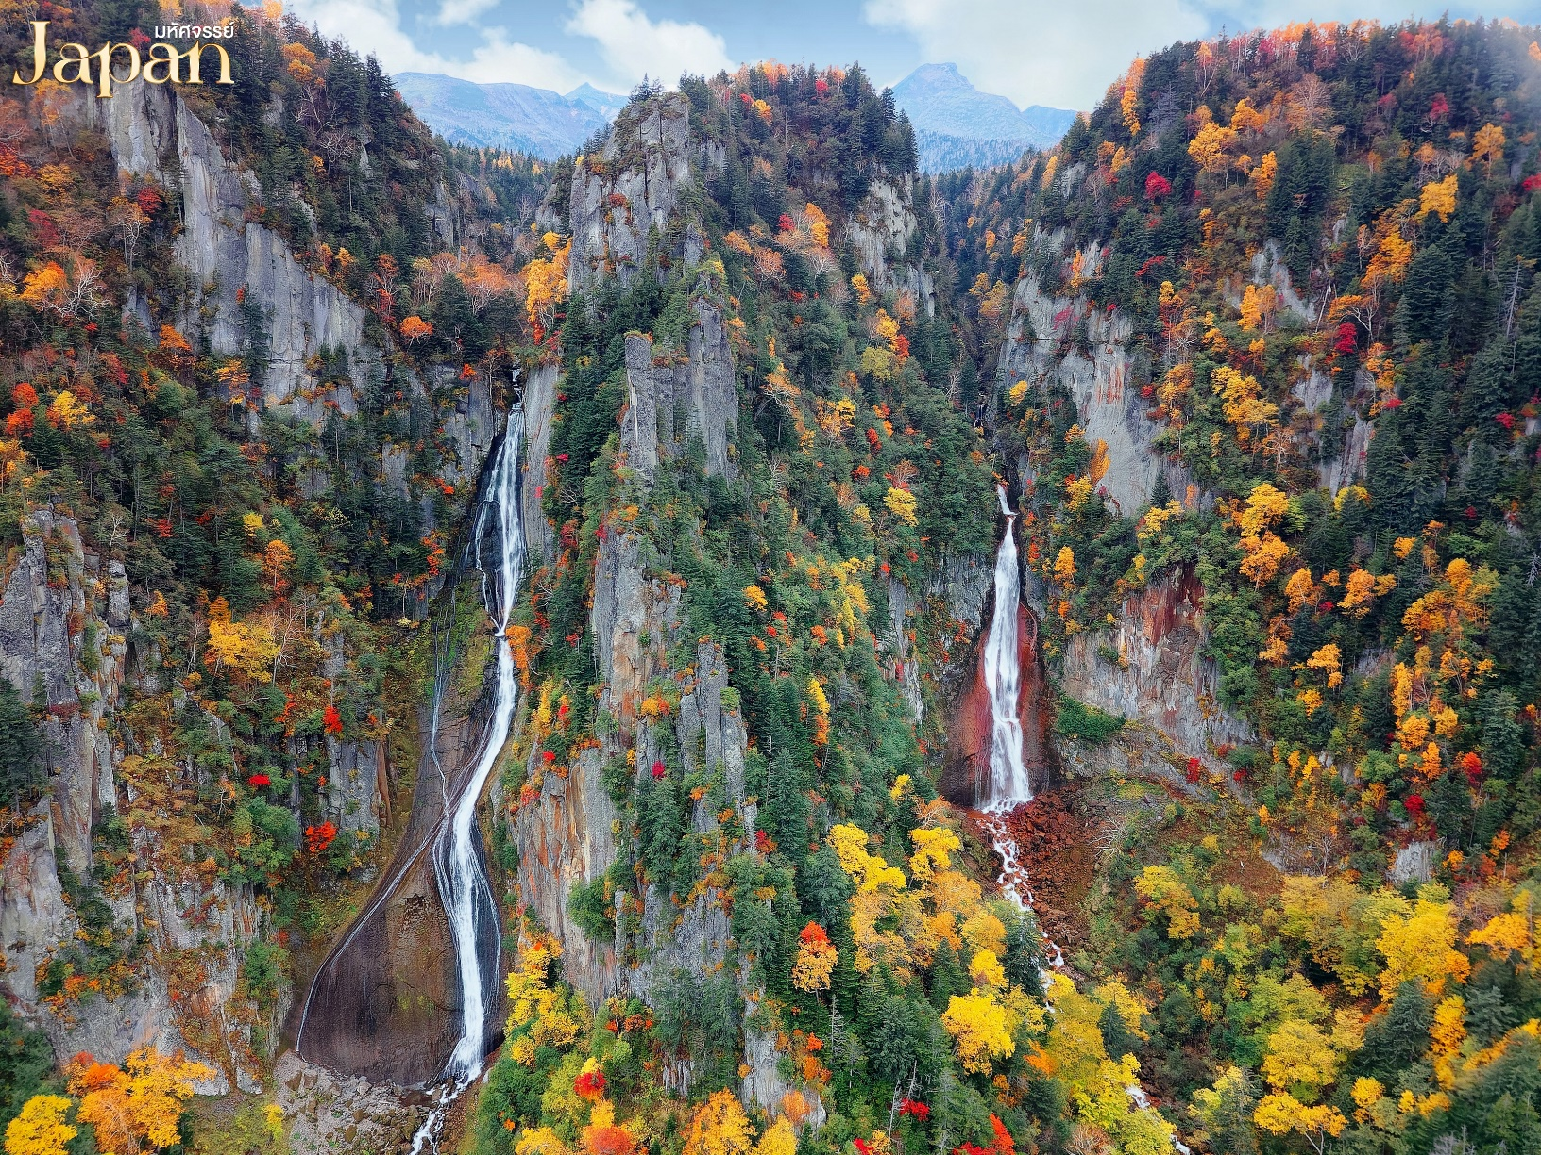

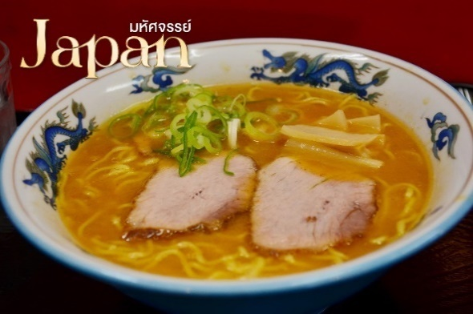
จากนั้น นำท่านสู่ หมู่บ้านราเมน (Asahikawa Ramen Village) เป็นราเมนสูตรดั้งเดิมที่ใช้โชยุเป็นส่วนผสมหลักของน้ำซุปของเมืองอาซาฮิกาว่า ซึ่งได้รับความนิยมเป็นอย่างมาก โชยุราเมนจึงได้มีการพัฒนาให้รสชาติเข้มข้นขึ้น และเพื่อที่จะให้เป็นที่รู้จักในวงกว้างมากขึ้น จึงได้มีการสร้างหมู่บ้านแห่งนี้ขึ้นมาในปี 1996 ภายในหมู่บ้านแห่งนี้จึงได้รวบรวมร้านราเมนชื่อดังไว้ทั้งหมด 8 ร้าน และยังมีโซนจัดแสดงประวัติความเป็นมาให้ผู้มาเยือนได้ชมอีกด้วย อิสระให้ท่านเลือกทานราเมนหลากหลายเมนู โดยบริษัทมีคืนเงินสดให้ท่านเลือกออเดอร์ได้ตามอัธยาศัย ท่านละ 2,000 เยน

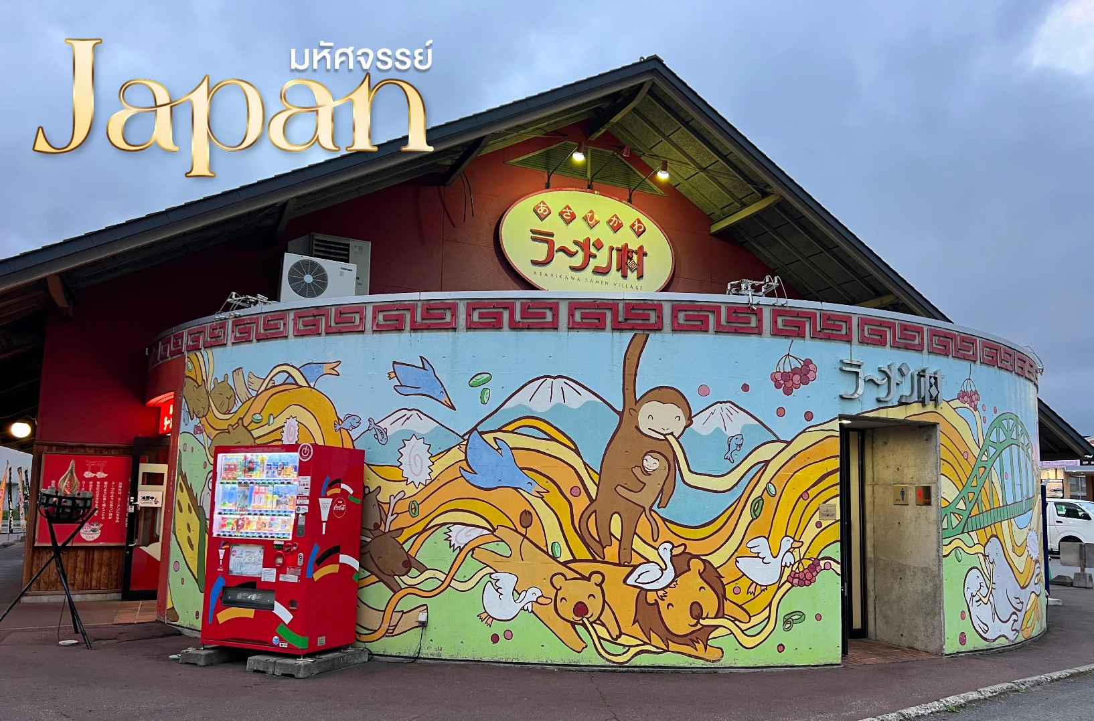

กลางวัน อิสระอาหารกลางวัน ณ หมู่บ้านราเมง (CASH BACK 2,000 YEN / ท่าน)
เดินทางสู่ ศาลเจ้าฮอกไกโด ตั้งอยู่ที่เมืองซัปโปโร เป็นศาลเจ้าของศาสนาพุทธนิกายชินโตที่มีความเก่าแก่และความสำคัญของเกาะฮอกไกโด เพราะที่ศาลเจ้าแห่งนี้ถูกสร้างในช่วงยุคเริ่มพัฒนาเกาะประมาณปี ค.ศ.1871 ทำให้เป็นศาลเจ้ายอดนิยมในการมาขอพรของชาวฮอกไกโดและนักท่องเที่ยวที่มาเยี่ยมเยียนเกาะฮอกไกโดอย่างไม่ขาดสาย
นำท่าน ถ่ายรูปกับ ทำเนียบอิฐแดง หรือ ศาลาว่าการเก่าฮอกไกโด เป็นอาคารที่สร้างขึ้นจากอิฐสีแดงใน ปี ค.ศ 1888 ในรูปแบบอเมริกันนีโอบาโรก ใช้อิฐประมาณ 2.5 ล้านก้อนในการก่อสร้าง อาคารซึ่งเป็นสัญลักษณ์ของฮอกไกโดแห่งนี้ เป็นสถานที่จัดนิทรรศการทางประวัติศาสตร์ ร้านค้าพิพิธภัณฑ์ ศูนย์ข้อมูลนักท่องเที่ยว และห้องประชุม

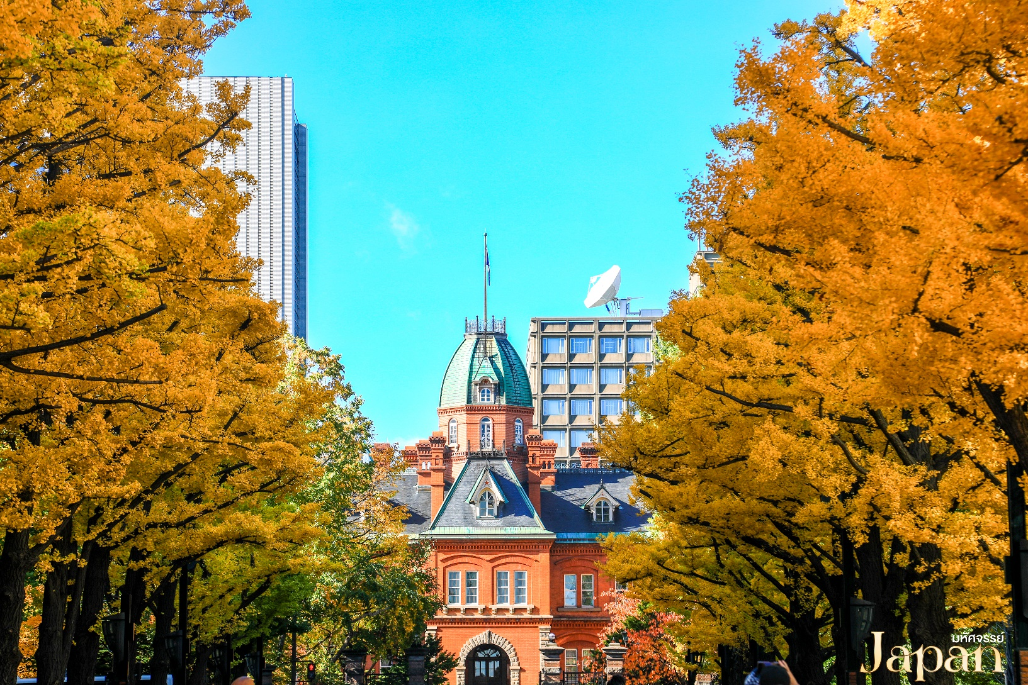

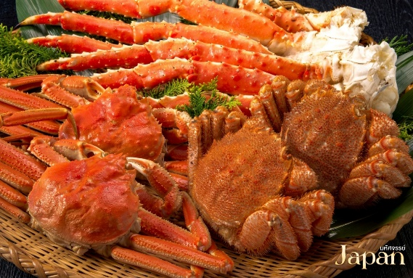
ค่ำ บริการอาหารค่ำ ณ ร้านอาหาร เมนูพิเศษ!! บุฟเฟต์ขาปู 3 ชนิด (รวมเครื่องดื่มแอลกอฮอลล์)
ที่พัก Hotel Excel Tokyu Sapporo ระดับ 4 ดาว หรือ เทียบเท่ามาตรฐานของประเทศญี่ปุ่น
(โรงแรมที่ระบุในรายการทัวร์เป็นเพียงโรงแรมที่นำเสนอเบื้องต้นเท่านั้น ซึ่งอาจมีการเปลี่ยนแปลงแต่โรงแรมที่เข้าพักจะเป็นโรงแรม ระดับเทียบเท่ากัน)

วันที่สี่ ช้อปปิ้งปลอดภาษี • คลองโอตารุ • พิพิธภัณฑ์กล่องดนตรี • หอนาฬิกาไอน้ำโบราณ • ถนนซาไกมาจิ • เมืองโจซังเค • สะพานแขวนฟุตามิสึริบาชิ • โรงงานช็อกโกแลต ชิโรอิ โคอิบิโตะ (เช้า/กลางวัน/เย็น)

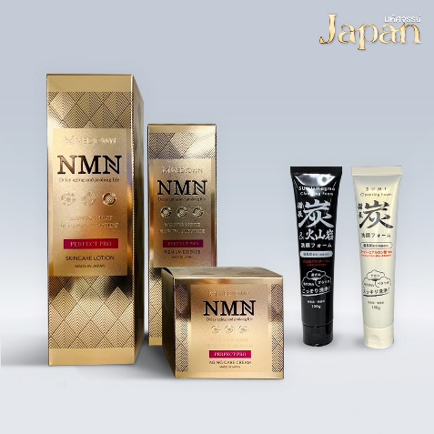
เช้า บริการอาหารเช้า ณ ห้องอาหารของโรงแรม
นำท่านสู่ ช้อปปิ้งปลอดภาษี แห่งเกาะฮอกไกโด เป็นร้านค้าปลอดภาษีแห่งเดียวในฮอกไกโด บริการสินค้า เพื่อสุขภาพ แบรนด์เนม เครื่องสำอาง เครื่องใช้ไฟฟ้า เป็นต้น ซึ่งโดยส่วนใหญ่แล้ว คนญี่ปุ่น นิยมรักษาสุขภาพด้วยการเพิ่มวิตามินให้แก่ร่างกาย จะเห็นได้ว่า วิตามินบำรุงร่างกายในประเทศญี่ปุ่นนั้น มีมากมายหลากหลายยี่ห้อ ส่วนเครื่องสำอางของประเทศญี่ปุ่นก็ไม่แพ้ที่อื่นๆเช่นกัน มีแบรนที่ขึ้นชื่อหลากหลายมากมายในญี่ปุ่น บริการที่ร้านปลอดภาษีนี้เช่นเดียวกัน
เดินทางสู่ โอตารุ เป็นเมืองท่าในกิ่งจังหวัดชิริเบชิ จังหวัดฮอกไกโด มีอาคารเก่าแก่มากมาย จึงเป็นแหล่งท่องเที่ยวที่มีชื่อเสียงแห่งหนึ่งในญี่ปุ่น เมืองที่ไม่ควรพลาดในการมาเยือน สัมผัสเสน่ห์ของเมืองโอตารุโดยการแวะเที่ยวพิพิธภัณฑ์ชื่อดัง สนุกกับกิจกรรมเวิร์คช็อป ทานอาหารทะเลสดใหม่ และชิมของหวานแสนอร่อย
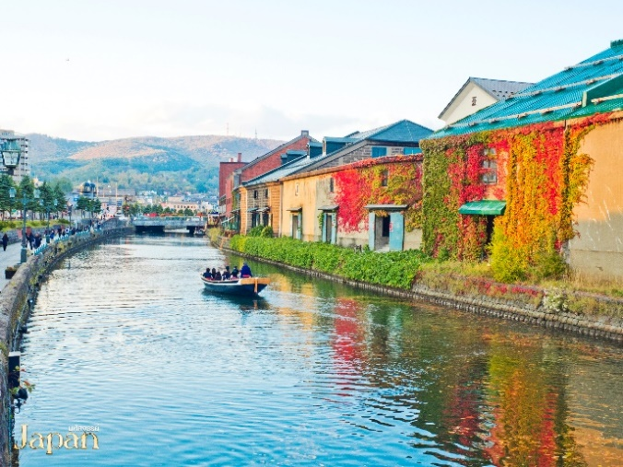
นำท่านชม คลองโอตารุ ซึ่งเป็นแลนด์มาร์กสำคัญของเกาะฮอกไกโดอีกหนึ่งแห่ง เพราะในอดีตคลองแห่งนี้เป็นท่าเรือที่สำคัญในช่วงศตวรรษที่ 20 เรือลำใหญ่จะถ่ายสินค้าลงเรือลำเล็กและลำเลียงไปตามคลอง ในเวลาต่อมามีสิ่งอำนวยความสะดวกเพิ่มมากขึ้น ทำให้สินค้าสามารถส่งผ่านเรือลำใหญ่ได้โดยตรง และในปี ค.ศ. 1980 บริเวณคลองแห่งนี้ได้รับการบูรณะซ่อมแซมทำให้สวยงามเพิ่มมากขึ้นจึงเป็นจุดท่องเที่ยวที่สำคัญ และโกดังต่างๆริมคลองได้รับการปรับปรุงให้มาเป็นร้านค้า ร้านอาหาร ร้านขายของที่ระลึกและพิพิธภัณฑ์ และในช่วงฤดูหนาวบริเวณริมคลองยังจัดให้มีเทศกาลไฟริมคลองโอตารุอีกด้วย
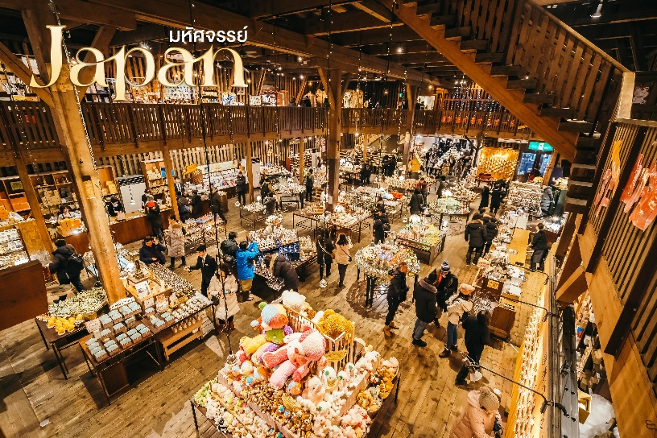
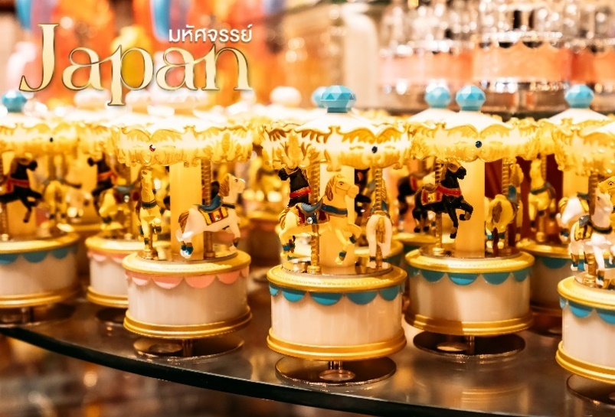
นำท่านชม พิพิธภัณฑ์กล่องดนตรี ตั้งอยู่บนถนนซาไกมาจิที่เมืองโอตารุ อาคารพิพิธภัณฑ์ถูกสร้างในสไตล์ตะวันตก มีอายุกว่า 100 ปีและเป็นหนึ่งในพิพิธภัณฑ์ที่มีชื่อเสียงแห่งหนึ่งของประเทศญี่ปุ่น เมื่อได้เข้ามาที่พิพิธภัณฑ์แห่งนี้จะได้พบกับกล่องดนตรีจำนวนมากมายมากกว่า 3,000 ชิ้น ตั้งโชว์ความสวยงามเรียงรายและมีการจำหน่ายให้แก่ผู้เข้าชมอีกด้วย การดีไซน์กล่องดนตรีนั้นมีหลากหลายให้เลือกตามความชอบ และยังมีส่วนที่ให้ผู้เยี่ยมชมสามารถทำกล่องเพลงของตนเองได้อีกด้วย

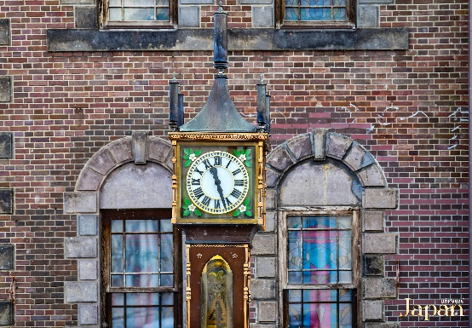
เมื่อเดินออกจากพิพิธภัณฑ์กล่องดนตรีแล้วจะมองเห็น หอนาฬิกาไอน้ำโบราณ ซึ่งเป็นอีกจุดแลนด์มาร์กหน้าทางเข้าพิพิธภัณฑ์ ตัวเรือนนาฬิกานี้ยังสามารถทำงานได้ดี ซึ่งเป็น 1 ใน 2 เรือนที่ยังคงเหลืออยู่บนโลกใบนี้ นาฬิกาไอน้ำเรือนนี้ได้รับมาจากเมืองแวนคูเวอร์ ประเทศแคนนาดา ซึ่งทางการได้มอบให้เป็นของขวัญกับเมืองโอตารุ นาฬิกาเรือนนี้จะส่งเสียงดนตรีเตือนเวลาออกมาให้ผู้คนที่สัญจรไปมาได้ยินทุกๆ 15 นาทีอีกด้วย
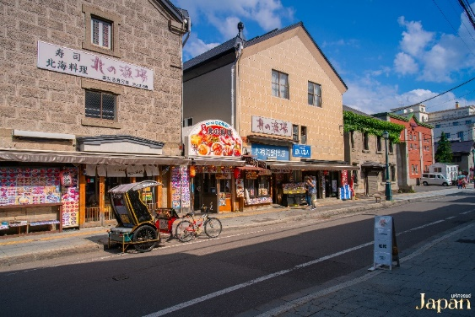
จากนั้น อิสระให้ท่านเดินช้อปปิ้ง ถนนซาไกมาจิ ซึ่งตั้งอยู่บริเวณฝั่งตรงข้ามกับพิพิธภัณฑ์กล่องดนตรี ซึ่งเป็นถนนเก่าแก่ มีประวัติอันยาวนาน ถูกสร้างขึ้นในช่วงปี 1800 – 1900 โดยถนนแห่งนี้มีความยาวตลอดทางประมาณ 750 เมตร และถูกอนุรักษ์ไว้เป็นอย่างดี อาคารต่างๆบริเวณถนนแห่งนี้ยังคงรูปลักษณ์แบบเดิมไว้และอยู่ในสภาพดีอีกด้วย ซึ่งตลอดทางแนวเดินสองฟากฝั่ง เต็มไปด้วยคาเฟ่ ร้านอาหาร ร้านขนม พิพิธภัณฑ์ ร้านเสื้อผ้า และร้านขายของที่ระลึกอย่างมากมาย
กลางวัน บริการอาหารกลางวัน ณ ร้านอาหาร
นำท่าน เดินทางสู่ เมืองโจซังเค ตั้งอยู่ในบริเวณอุทยานแห่งชาติชิโกะซุ เป็นอีกหนึ่งสถานที่ท่องเที่ยวที่ได้รับความนิยมจากเหล่านักท่องเที่ยว เนื่องจากสามารถเดินทางจากตัวเมืองซัปโปโรได้ในเวลา 1 ชั่วโมงเท่านั้น
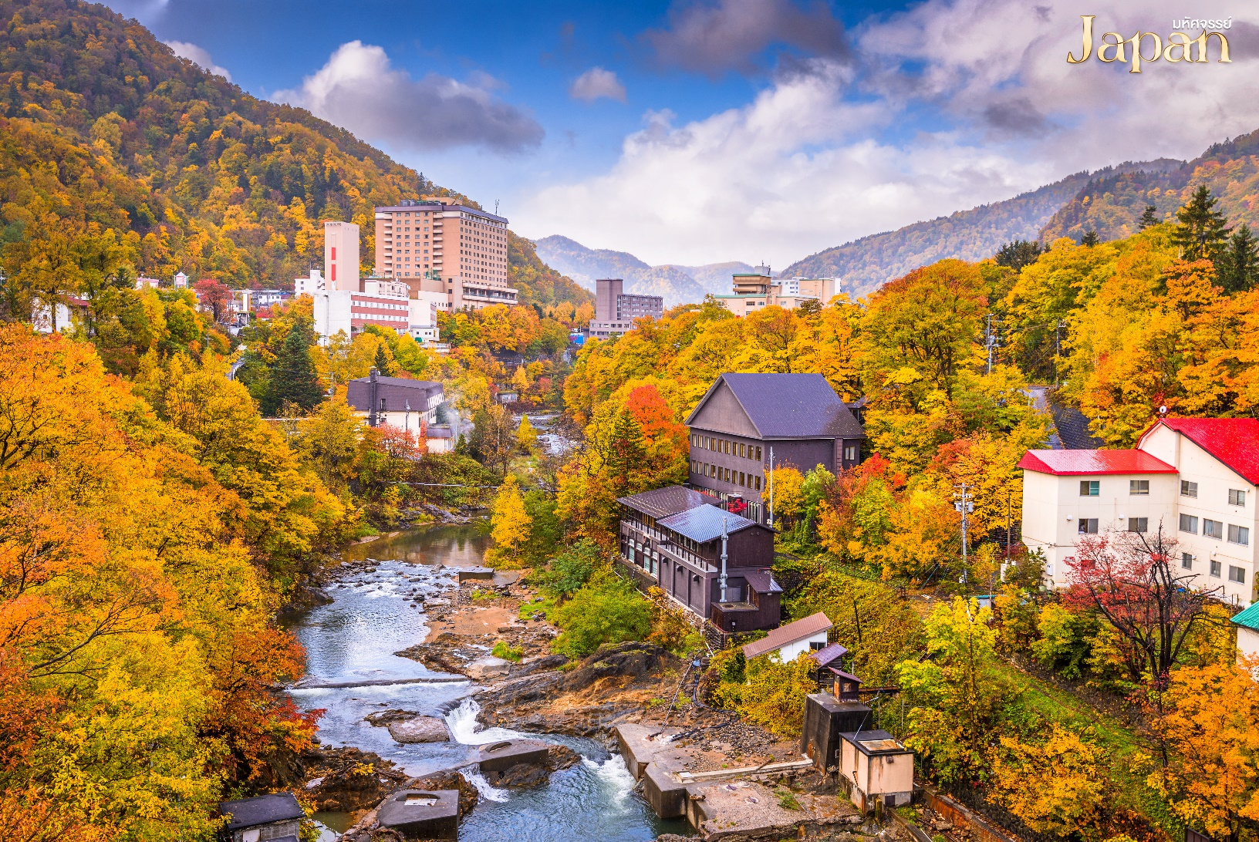

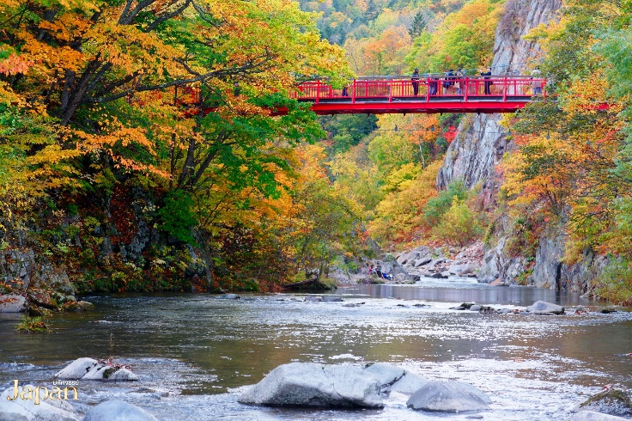
นำท่านชม สะพานแขวนฟุตามิสึริบาชิ ที่สวนฟุตามิ จะมีสัญลักษณ์ของโจซังเคคือรูปปั้นของ Kappa Daioไฮไลต์ของสวนนี้ก็คือ สะพานแขวนฟุตามิสึริบาชิสีแดงข้ามผ่านแม่น้ำโทโยฮิระ จะสามารถมองเห็น“หินฟุตามิอิวะ” และ “กัปปะบุจิ” ที่มีตำนานของกัปปะ เมื่อข้ามสะพานไปจะเป็น Futami Jozan Road เส้นทางสายธรรมชาติเลียบแม่น้ำ ที่นี่ถือว่าเป็นอีกหนึ่งจุดชมใบไม้เปลี่ยนสีที่สวยงามของโจซังเค

เดินทางสู่ โรงงานช็อกโกแลต ชิโรอิ โคอิบิโตะ เป็นโรงงานของบริษัท Ishiya บริษัทช็อกโกแลตของท้องถิ่นของเกาะฮอกไกโด ผลิตภัณฑ์ที่ขึ้นชื่อของบริษัท คือ คุ้กกี้ Shiroi Koibio คุ้กกี้เนยสอดไส้ช็อกโกแลตขาว ซึ่งถือเป็นของฝากที่นิยมของฮอกไกโด ในช่วงฤดูหนาวโรงงานแห่งนี้จะมีการเปิดไฟ Illumination ด้วยตึกเป็นอาคารสไตล์ยุโรปจึงทำให้บรรยากาศเหมือนอยู่ในเมืองโรแมนติกของยุโรป ภายในโรงงานนอกจากจะเป็นโรงงานผลิตแล้ว ยังมีร้านค้า ร้านอาหาร คาเฟ่ ร้านของที่ระลึก ไว้บริการ ให้นักท่องเที่ยวอีกด้วย
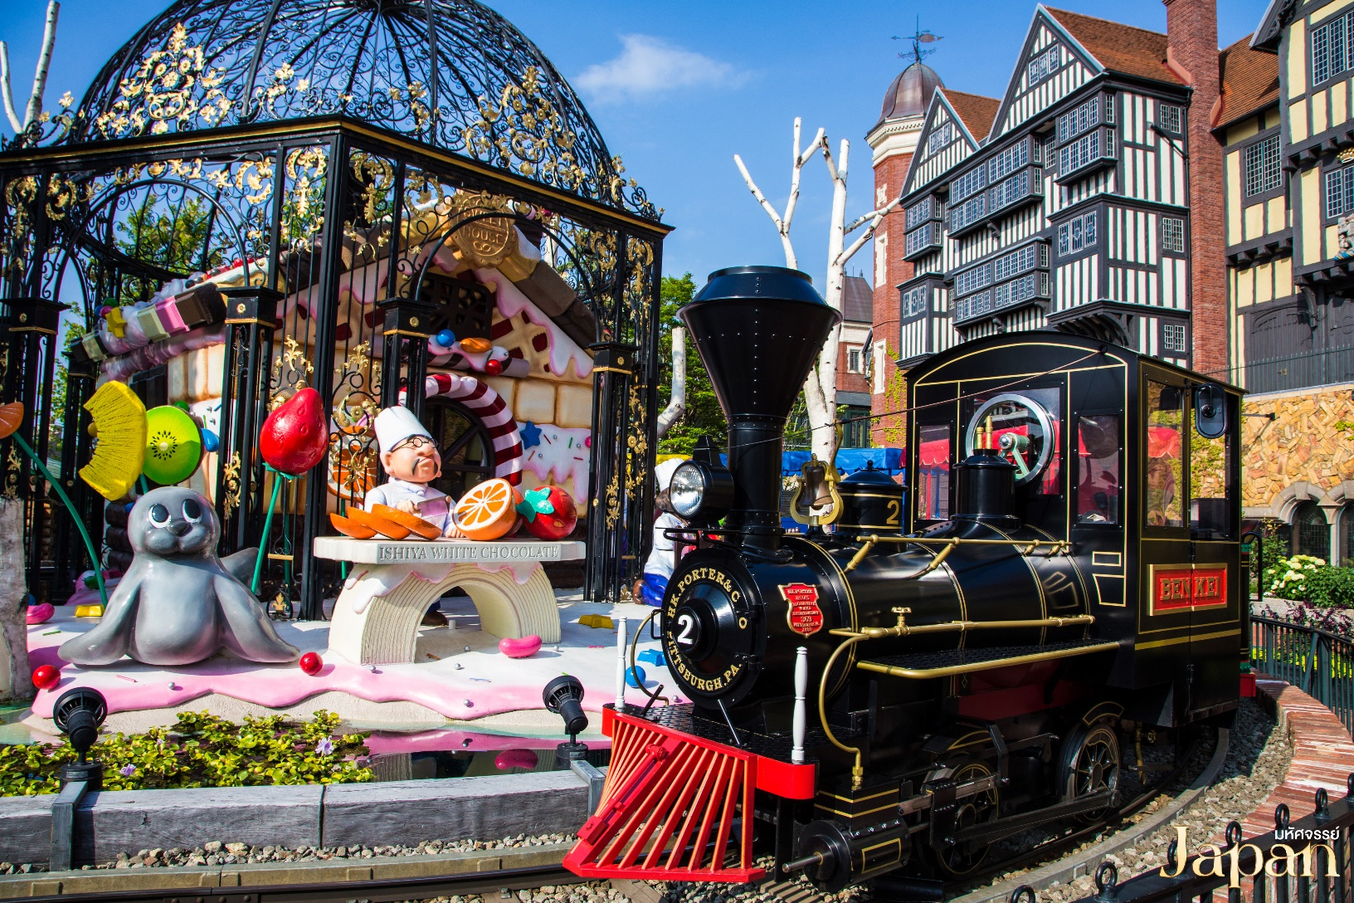

ค่ำ บริการอาหารค่ำ ณ ร้านอาหาร เมนูพิเศษ!! บุฟเฟต์ปิ้งย่างสไตล์ญี่ปุ่น
ที่พัก Hotel Excel Tokyu Sapporo ระดับ 4 ดาว หรือเทียบเท่ามาตรฐานของประเทศญี่ปุ่น
(โรงแรมที่ระบุในรายการทัวร์เป็นเพียงโรงแรมที่นำเสนอเบื้องต้นเท่านั้น ซึ่งอาจมีการเปลี่ยนแปลงแต่โรงแรมที่เข้าพักจะเป็นโรงแรม ระดับเทียบเท่ากัน)

วันที่ห้า ตลาดปลานิโจ • พระใหญ่อะตะมะ ไดบุตสึ • รูปปั้นโมอาย • ช้อปปิ้งทานุกิโคจิ (เช้า/กลางวัน/-)

เช้า บริการอาหารเช้า ณ ห้องอาหารของโรงแรม
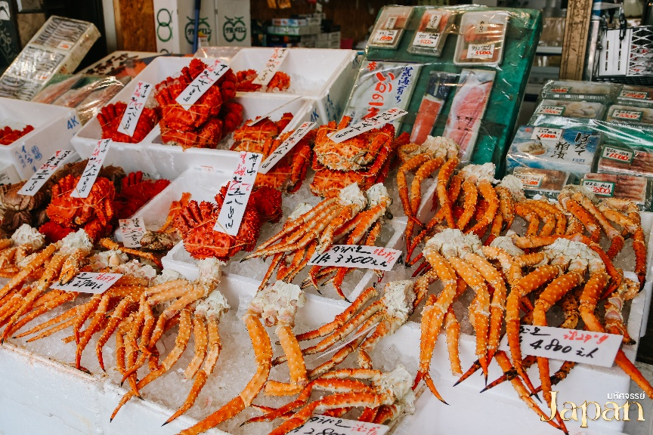
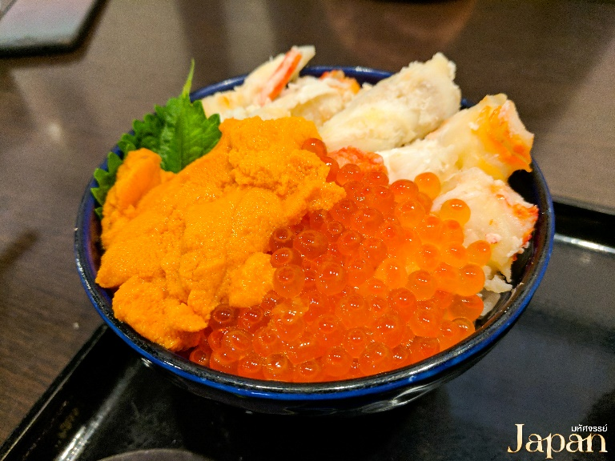
เดินทางสู่ ตลาดปลานิโจ ตลาดปลาเก่าแก่ที่มีประวัติศาสตร์ยาวนานกว่า 100 ปี ตั้งอยู่ใจกลางเมืองซัปโปโร การคมนาคมสะดวก และอยู่ไม่ไกลจากถนนคนเดินทานุกิโคจิ ภายในตลาดมีร้านค้า ร้านอาหาร เปิดให้บริการหลายร้าน โดยเฉพาะร้านข้าวหน้าปลาดิบของที่นี่จะขึ้นชื่อเป็นอย่างมาก ในเรื่องของความสดใหม่และมีรสชาติอร่อย นอกจากปลาแล้วภายในตลาดก็มีอาหารทะเลสดๆ และอาหารทะเลแห้งหลากหลายรูปแบบให้เลือกซื้อด้วยเช่นกัน นอกจากอาหารทะเลแล้วยังมีร้านค้าที่ขายผลไม้และผักจากฮอกไกโด เช่น เมลอนและข้าวโพด

นำท่านชม พระใหญ่อะตะมะ ไดบุตสึ ตั้งอยู่ที่เมืองซัปโปโรตอนเหนือ เป็นผลงานชิ้นเอกของทาดาโอะ อันโดะ สถาปนิกชื่อดังของญี่ปุ่น เจ้าของรางวัลพริตซ์เกอร์ โดยสถานที่แห่งนี้มีลักษณะเป็นเนินเขาล้อมรอบรูปปั้นพระพุทธรูปมีความสูงอยู่ที่ 13.5 เมตร และมีน้ำหนัก 1500 ตัน พื้นที่ที่ล้อมรอบจะค่อยๆลาดลง และรายล้อมไปด้วยธรรมชาติ ยิ่งในช่วงฤดูร้อนจะสามารถมองเห็นต้นลาเวนเดอร์จำนวนกว่า 150,000 ต้นล้อมรอบรูปปั้นพระพุทธรูป

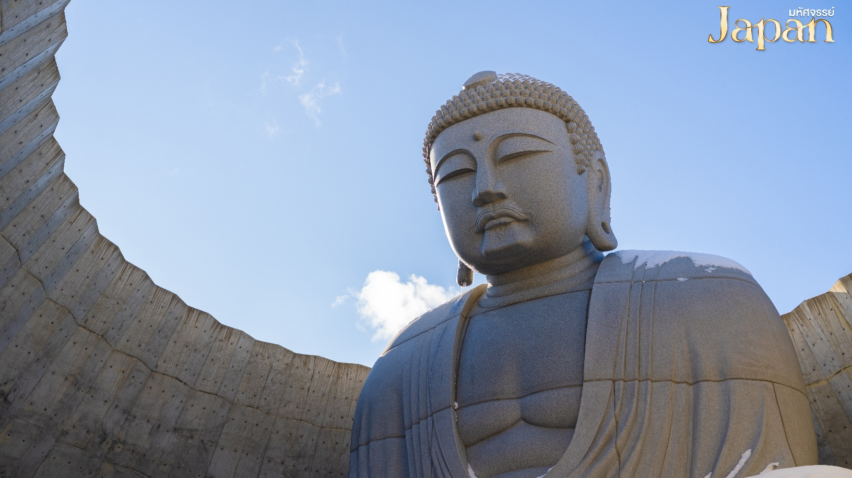

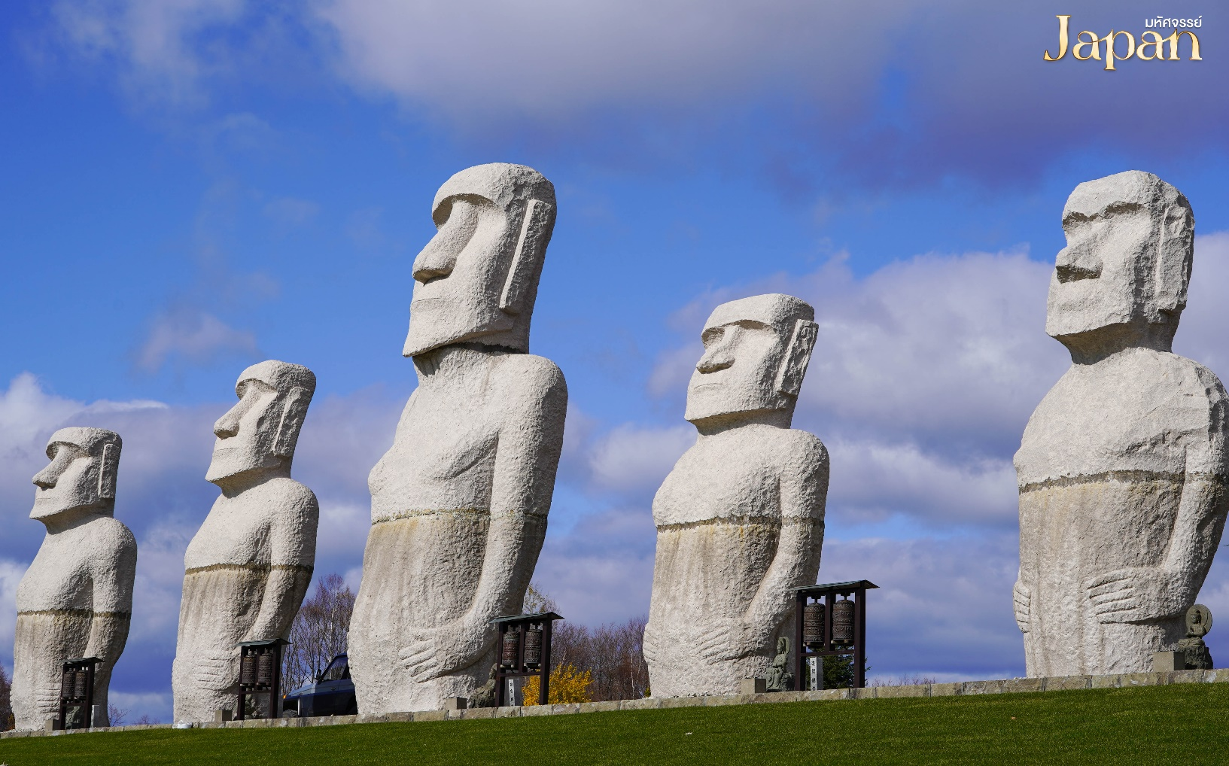
อีกหนึ่งจุดเด่น คือ รูปปั้นโมอาย ที่เรียงรายอยู่ภายในพื้นที่ รูปปั้นเหล่านี้ได้รับแรงบันดาลใจจากโมอายแห่งเกาะอีสเตอร์ แม้จะดูแปลกตาเมื่ออยู่ในญี่ปุ่น แต่กลับช่วยเพิ่มมิติทางศิลปะและสร้างเอกลักษณ์ให้สถานที่แห่งนี้ กลายเป็นจุดที่นักท่องเที่ยวให้ความสนใจและจดจำได้ง่าย

กลางวัน บริการอาหารกลางวัน ณ ร้านอาหาร
จากนั้น อิสระให้ท่านช้อปปิ้ง ถนนทานุกิโคจิ เป็นถนนช้อปปิ้งที่มีหลังคาคลุมระยะทางมากกว่า 1 กิโลเมตร ถูกแบ่งออกเป็น 7 บล็อก ซึ่งสองข้างทางนี้เต็มไปด้วยร้านค้ามากกว่า 100 ร้าน ไม่ว่าจะเป็น อาหาร ยาสามัญ เสื้อผ้า ร้านรองเท้ายอดฮิต อย่าง ABC MART หรือแม้แต่ร้านที่มีชื่อเสียงโด่งดังย่าง Don Quijote ก็มีอยู่ในย่านนี้เช่นกัน สถานที่แห่งนี้มีอายุมากกว่า 100 ปี และเป็นแหล่งช้อปปิ้งที่มีการจัดเทศกาลต่างๆตามแต่ละช่วงอีกด้วย
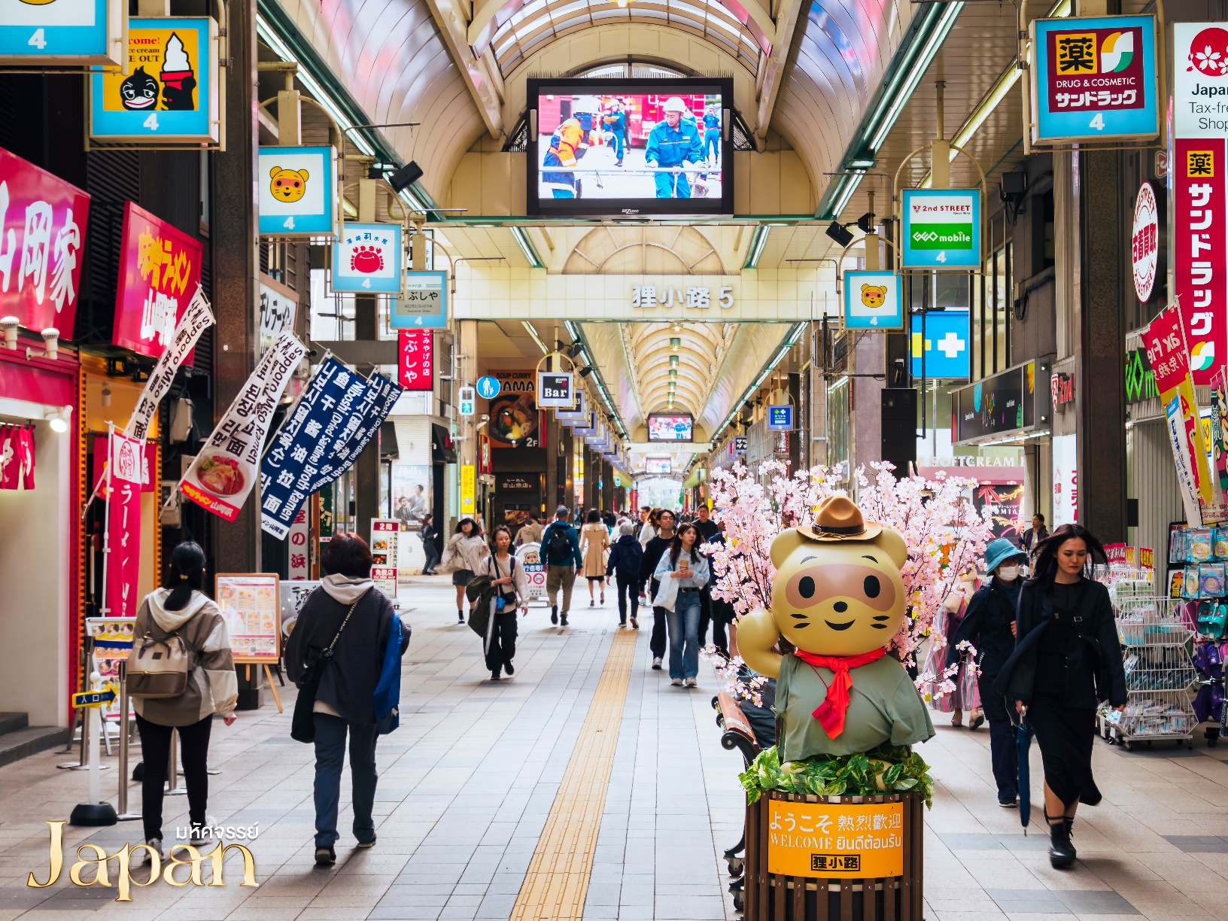

อิสระอาหารค่ำตามอัธยาศัย
ที่พัก Hotel Excel Tokyu Sapporo ระดับ 4 ดาว หรือเทียบเท่ามาตรฐานของประเทศญี่ปุ่น
(โรงแรมที่ระบุในรายการทัวร์เป็นเพียงโรงแรมที่นำเสนอเบื้องต้นเท่านั้น ซึ่งอาจมีการเปลี่ยนแปลงแต่โรงแรมที่เข้าพักจะเป็นโรงแรม ระดับเทียบเท่ากัน)

วันที่หก ท่าอากาศยานชิโตเสะ • สนามบินสุวรรณภูมิ กรุงเทพฯ (เช้า/-/-)

เช้า บริการอาหารเช้า ณ ห้องอาหารของโรงแรม
10.30 น. ออกเดินทางกลับกรุงเทพฯ โดยสายการบินไทย THAI AIRWAYS เที่ยวบินที่ TG671 (มีบริการอาหารและเครื่องดื่มบนเครื่อง)
15.30 น. เดินทางถึงสนามบินสุวรรณภูมิ กรุงเทพฯ โดยสวัสดิภาพพร้อมความประทับใจมิรู้ลืม
*****************************************************************
หมายเหตุ : การให้บริการของรถบัสนำเที่ยวในประเทศญี่ปุ่น ตามกฎหมายของประเทศญี่ปุ่นนั้นสามารถให้บริการได้วันละไม่เกิน 10 ชั่วโมง ไม่สามารถเพิ่มเวลาได้ จึงขอสงวนสิทธิ์ในการปรับเปลี่ยนตารางการท่องเที่ยวในรายการเดินทาง โดยมัคคุเทศก์และคนขับจะเป็นผู้บริหารเวลาตามความเหมาะสม

